ИСПОЛНИТЕЛЬНЫЙ КОМИТЕТ МУСЛЮМОВСКОГО  МУНИЦИПАЛЬНОГО РАЙОНА  РЕСПУБЛИКИ ТАТАРСТАН | 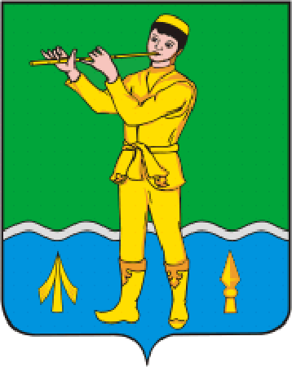 | ТАТАРСТАН РЕСПУБЛИКАСЫ  МӨСЛИМ  МУНИЦИПАЛЬ РАЙОНЫ БАШКАРМА КОМИТЕТЫ
ПОСТАНОВЛЕНИЕ |  | КАРАР
_____10.02.2016 г. | с. Муслюмово | №____27______

Об утверждении норм расходов на проведение физкультурно-оздоровительных, спортивных и тренировочных мероприятий, включенных в календарный план физкультурно-оздоровительных и спортивных мероприятий Исполнительного комитета Муслюмовского муниципального района

В целях упорядочения норм расходов на проведение физкультурно-оздоровительных, спортивных и тренировочных мероприятий, включенных в календарный план физкультурно-оздоровительных и спортивных мероприятий Исполнительного комитета Муслюмовского муниципального района, Исполнительный комитет Муслюмовского муниципального района ПОСТАНОВЛЯЕТ:
1. Утвердить прилагаемые:
нормы расходов на обеспечение питанием спортсменов, тренеров и специалистов при проведении физкультурно-оздоровительных, спортивных и тренировочных мероприятий (приложение № 1);
нормы расходов на обеспечение проживанием спортсменов, тренеров и других участников физкультурно-оздоровительных, спортивных и тренировочных мероприятий (приложение № 2);
нормы расходов на приобретение памятных призов при проведении спортивных мероприятий (приложение № 3).
2. Установить, что финансирование расходов, связанных с реализацией настоящего Постановления, производится за счет бюджетных ассигнований, предусмотренных в бюджете Муслюмовского муниципального района Республики Татарстан на 2016 и последующие финансовые годы.
3. Контроль за исполнением настоящего Постановления возложить на заместителя Руководителя Исполнительного комитета Муслюмовского муниципального района по социально-культурному развитию Султанова Р.З.

И.о. Руководителя
Исполнительного комитета А.З.Хамматов

Приложение № 1
к Постановлению
Исполнительного комитета Муслюмовского муниципального района
от ________________ 2016 года №_____

Нормы расходов на обеспечение питанием спортсменов, тренеров и специалистов при проведении физкультурно-оздоровительных, спортивных и тренировочных мероприятий

Наименование спортивных мероприятий | Норма расходов на одного человека в день, рублей
1. Массовые физкультурно-спортивные соревнования и мероприятия | до 250
2. Чемпионаты, первенства, кубки Республики Татарстан и тренировочные мероприятия к ним (спартакиады, универсиады) | до 300
3. Всероссийские соревнования и тренировочные мероприятия к ним | до 500
4. Международные соревнования и тренировочные мероприятия к ним по неолимпийским и непаралимпийским видам спорта | до 500
5. Международные соревнования и тренировочные мероприятия к ним по олимпийским и паралимпийским видам спорта | до 600
Примечание:
1. Спортсменам, имеющим вес свыше 90 кг и (или) рост выше 190 см, в отдельных случаях нормы, установленные настоящим приложением, могут повышаться до 50 процентов в пределах предусмотренных бюджетных ассигнований.
2. При отсутствии возможностей обеспечения организованного питания в местах проведения спортивных мероприятий по безналичному расчету участникам спортивных мероприятий допускается выдавать наличные денежные средства в пределах норм расходов, приведенных в настоящем приложении.
3. При проведении спортивных мероприятий все категории спортивных судей питанием не обеспечиваются, оплата их труда производится согласно нормам расходов на выплату спортивным судьям за обслуживание спортивных мероприятий, утвержденным настоящим Постановлением.
4. Организации, проводящие мероприятия, имеют право за счет внебюджетных, спонсорских средств, а также заявочных взносов производить компенсационную выплату на питание судьям всех категорий.

Приложение № 2
к Постановлению
Исполнительного комитета Муслюмовского муниципального района
от ________________ 2016 года №_____

Нормы расходов на обеспечение проживанием спортсменов, тренеров и других участников физкультурно-оздоровительных, спортивных и тренировочных мероприятий

Наименование категорий населенных пунктов для проживания | Стоимость одного человеко-дня, рублей
1. г. г. Москва, Санкт-Петербург, Сочи | до 920
2. Административные центры субъектов Российской Федерации;  города, населенные пункты, отнесенные к территории Крайнего Севера | 750 - 920
3. Другие города и населенные пункты на территории Российской Федерации | 550

